スキャニングにおけるTrue/False形式 エクササイズ・シート(教員版)
- State Holidays are the same in all states in the U.S. T/F
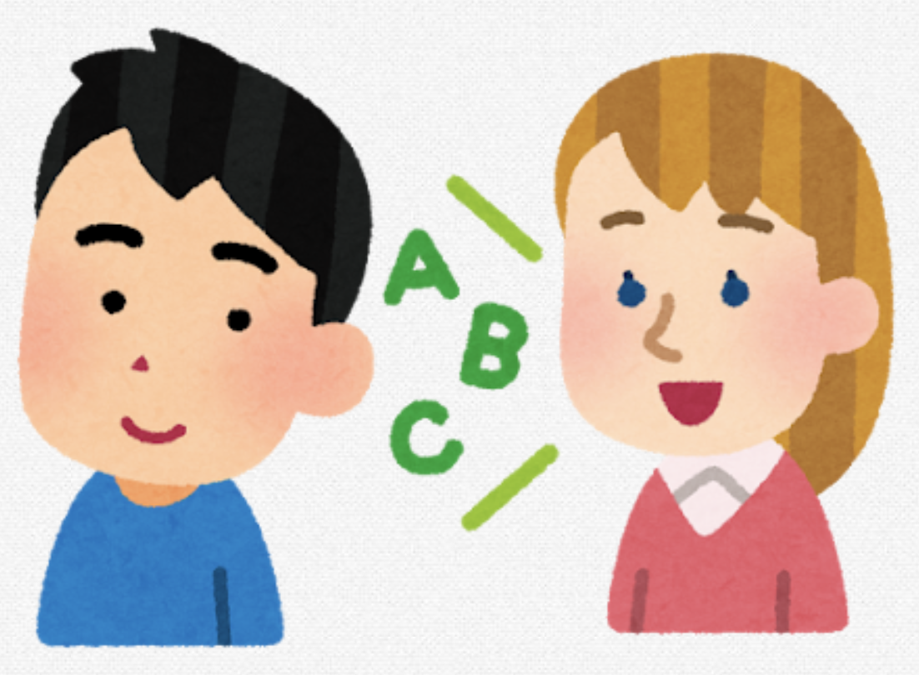
- The number of the holidays in the U.S. are 11. T/F
- In the U.K., banks started to open in 1871. T/F
- All schools are closed today. T/F
- There are eight holidays in the U.K. T/F
- 上記英文の内容語にハイライト（蛍光ペンで色をつける）するよう指導します。
- ハイライトすべき内容語を提示または口頭で伝え、学生自身がハイライトした内容語と比較して、 違っていた場合は、修正するように指導します。
- その上で、ハイライトした内容語を見ながら、音声を聞いて答えを選ぶように指導します。速度や回数は、学習者の能力に応じて調整して下さい。聞く前に内容語をハイライトする理由は、どの情報に注意して聞けば良いのかを意識させる（スキャニング）ためです。
- 正解を発表します。
---------------------------------------------------------------------
不正解の学生がいた場合、不正解だった番号別に、以下の英文を読んで下線に語句を記入するように指導します。速度や回数は、学習者の能力に応じて調整して下さい。
- 1番が不正解の学生がいた場合
All right, today’s topic is holidays. In the U.S., holidays are categorised into Federal Holidays and State Holidays. Federal Holidays are national holidays, whilst State Holidays are independently
established by state governments through state laws and regulations.
- 2番が不正解の学生がいた場合 There are 11 holidays in the U.S. .
- 3番が不正解の学生がいた場合
On the other hand, in the UK, holidays have been called Bank Holidays
since 1871 .
- 4番が不正解の学生がいた場合
It wasn’t long, however, before other types of businesses and schools began to
close their doors as well, just like today .
- 5番が不正解の学生がいた場合
There are only eight holidays in the U.K. .
---------------------------------------------------------------------

⑤ 正解に必要な内容語(赤字部分)の全てが聞き取れていたか、確認します。
⑥ どちらか1つでも聞き取れなかった場合、原因は2種類あります。以下の別紙1と別紙2を読んだ
上で、以下の2つの原因別に指導をします。
- 正解に必要な内容語を全く知らなかった(見ても、読んでも知らない単語だった)場合
- 読んだら（見たら）わかる語句であったが、聞いただけではわからなかった場合

＜オーディオ・スクリプト全文＞
All right, today’s topic is holidays. In the U.S., holidays are categorised into Federal Holidays and State Holidays. Federal Holidays are national holidays, whilst State Holidays are independently established by state governments through state laws and regulations. There are 11 holidays in the U.S.

On the other hand, in the UK, holidays have been called Bank Holidays since 1871. On these days, banks were allowed to close, which is where the name originates. It wasn’t long, however, before other types of businesses and schools began to close their doors as well, just like today. There are only eight holidays in the U.K.

別紙1 <検査・診断>

リスニング能力向上のために、まずディクテーション検査で聞き取る事のできない内容語を把握 します。リスニング能力が弱い場合、読んだらわかるのに、聞いただけではわからないことが往々にしてあるため、その原因を検査するためにディクテーション検査を行います。

☞ ディクテーション検査法
オーディオスクリプト（音声を文字で表したもの）がある音声を聞いてディクテーション（音声を聞いて文字で表すこと）をします。聞く回数の目安は、5回まで。5回聞いてもわからなければ 次の音声に進みます。ディクテーションが終了したら、オーディオスクリプトと比較して、聞き取ることが出来なかった内容語のみに印をつけます。

☞内容語
名詞、動詞、形容詞、副詞、5W1H (who, when, where, what, why, how)
注意：以下は内容語としては扱いません。
× 代名詞
× be動詞
× 助動詞
× 完了形のhave/had

ディクテーション検査で、聞き取ることができない内容語が判明したら、以下のいずれであるのかを決めます。

語彙力不足が原因である場合、聞く回数やスピードは関係なく、聞き取ることはできません。
☞語彙力不足が原因である場合のわかりやすい例

My father is an orthodontist.
この単語を知らなければ（読んだ時に、見たら意味のわかる単語でない限り）何回聞いても、
どれだけゆっくりのスピードで言われても、聞き取ることはできないのです。原因が、語彙力不足であるからです。語彙力不足が原因の場合、治療法（学習法）は、以下の別紙2を参考にして指導して下さい。

一方、音声情報処理能力と文字情報処理能力の乖離が原因である場合、聞き取ることが出来ない 単語であるのに、見たら、読んだらわかるのです。この場合、音声情報と文字情報の融合を目的として、「聞き取ることの出来なかった単語を含む文全体を見ながら、音声を聞く」を少なくとも 3回繰り返すよう指導します。教室内であれば教員が音声を再生したり、読み上げて下さい。

このように、聞き取れなかった場合、原因を知ることで、具体的に対処する指導法がわかります。
別紙2 <原因別指導法>

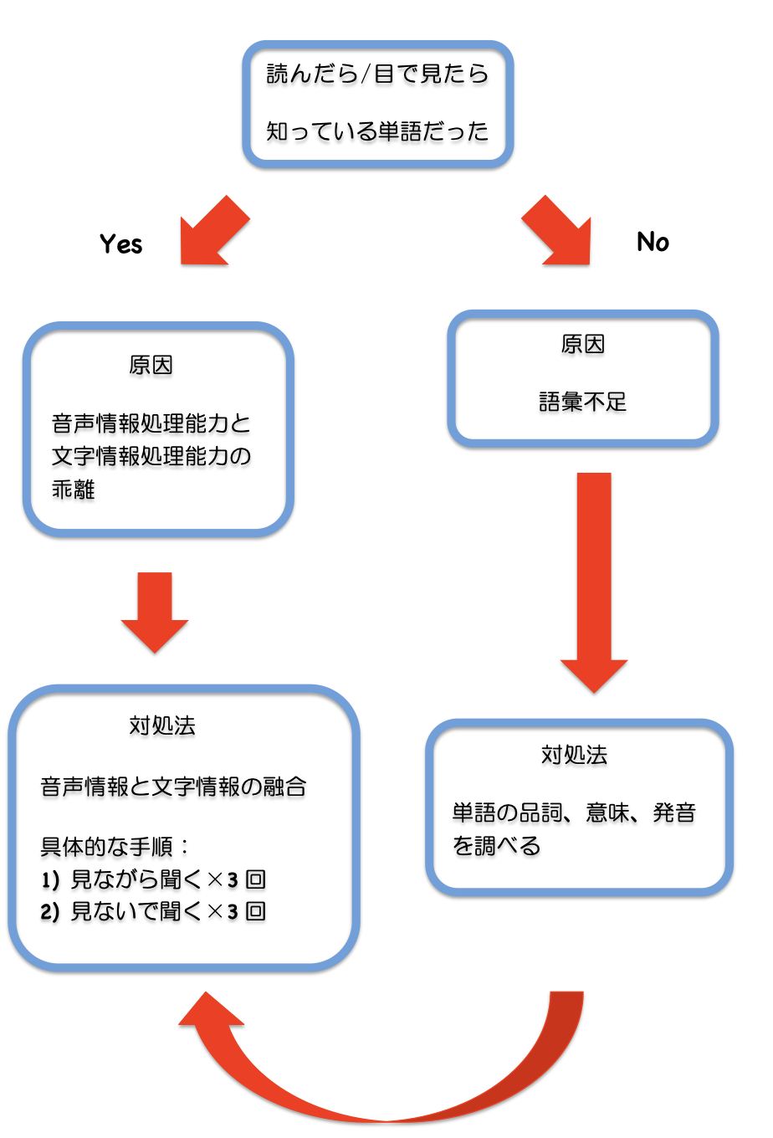

これはシャドーイングの研究結果ですが、5回までは聞く回数に比例して統計学的に有意差(= 科学的な 効果)があるとの研究結果が報告されています (Hori, 2007)。

